TƯNG BỪNG LẾ KHAI GIẢNG TRƯỜNG TH THƯỢNG THANH
Hoà chung niềm vui của các trường học trên toàn quốc, hôm nay, sáng 5/9/2016, trường Tiểu học Thượng Thanh long trọng tổ chức lễ khai giảng năm học mới - năm học 2016 - 2017.
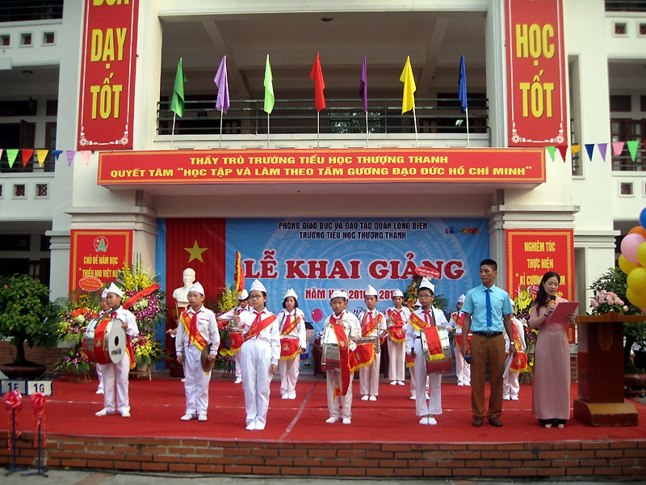

Hoà chung niềm vui của các trường học trên toàn quốc, hôm nay sáng 5/9/2016, trường Tiểu học Thượng Thanh long trọng tổ chức lễ khai giảng năm học mới - năm học 2016-2017. Tới dự Lễ khai giảng có đồng chí Nguyễn Văn Chiến - Phó BT thường trực Đảng ủy Phường Thượng Thanh, đồng chí Bùi Quang Cự Đảng ủy viên - Phó chủ tịch UBND phường Thượng Thanh, c¸c ông bà đại biểu đại diện cho các phòng ban phường Thượng Thanh, cán bộ giáo viên đã về hưu, đại biểu đại diện tổ dân phố; đại biểu đại diện Cha mẹ học sinh nhà trường.
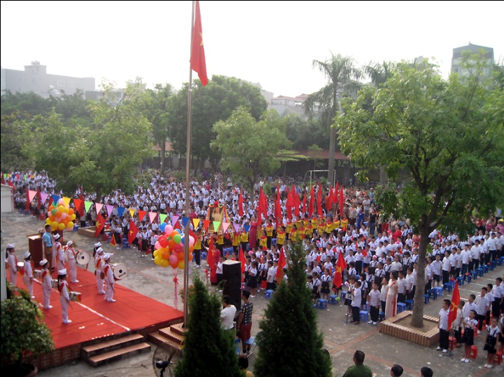
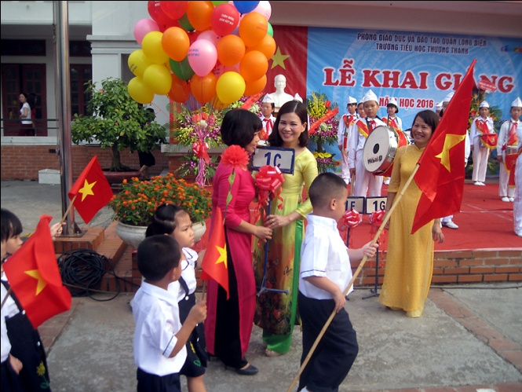

( Ảnh toàn cảnh buổi lễ chào cờ và chào đón học sinh lớp Một)
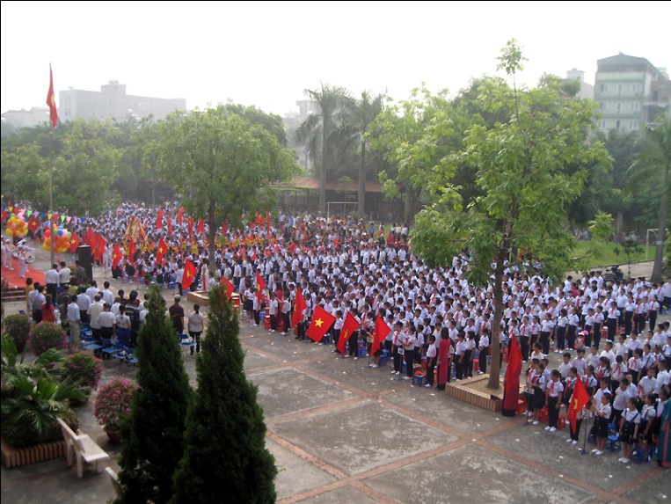
Từ sáng sớm, sân trường đã tràn ngập màu cờ, hoa cùng tiếng nhạc rộn ràng chào đón các bạn học sinh. Dưới bầu trời thu trong xanh, nắng nhẹ trải khắp sân trường, 68 thầy cô giáo, cán bộ, công nhân viên và 1445 em học sinh háo hức đón ngày hội khai trường. Đúng 7g30' lễ khai giảng bắt đầu. Lễ diễu hành chào mừng năm học mới của Liên đội Tiểu học Thượng Thanh trang nghiêm và xúc động. Những lá cờ đỏ thắm đang tung bay trong gió như vẫy gọi, như thôi thúc các em hãy vươn lên, tiến về phía trước, tiếp bước cha anh trên con đường làm chủ tương lai.

( Ảnh học sinh nghiêm trang làm Lễ chào cờ)
Sau khi dự lễ chào cờ, toàn thể CBGV, HS nhà trường lắng nghe thư chúc mừng năm học mới của chủ tịch nước Trần Đại Quang. Những lời chúc, động viên trong bức thư chan chứa tình yêu thương nhưng cũng gửi gắm vào trong đó lời mong ước sự cố gắng chung của toàn thể xã hội vì sự nghiệp giáo dục nước nhà.
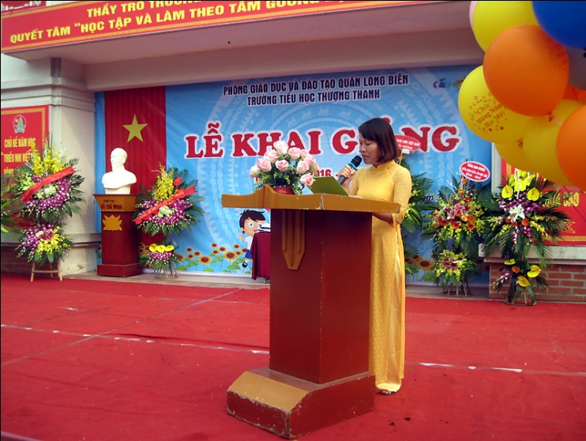

( Ảnh cô giáo Nguyễn Thị Thanh Vân – Phó Hiệu trưởng đọc thư
chúc mừng năm học mới của chủ tịch nước Trần Đại Quang)
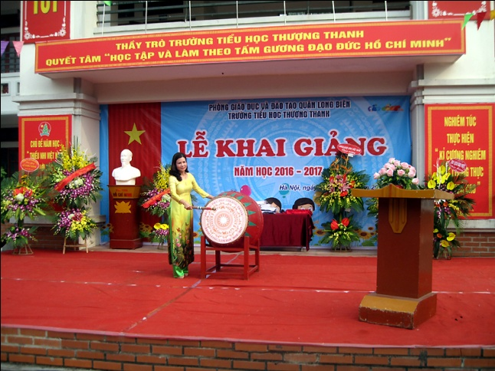
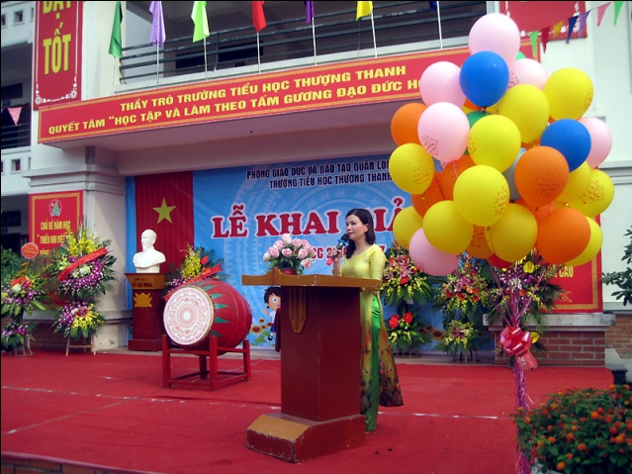
Cô giáo Nguyễn Thị Phương - Bí thư chi bộ - Hiệu trưởng nhà trường điểm lại các thành tích chung mà thầy trò nhà trường đã đạt được trong năm học trước với đỉnh cao giữ vững danh hiệu "Tập thể Lao động xuất sắc” cấp thành phố cùng những tâm sự sẻ chia gần gũi với từng CBGV- HS nhà trường trong năm học mới và nhấn mạnh nhiệm vụ trọng tâm của năm học 2016 - 2017: Quản lý tốt - Dạy Tốt - Học Tốt; Xây dựng trường Sáng - Xanh - Sạch - Đẹp – An toàn – Thân thiện. Cảm xúc vui sướng của tất cả học sinh như vỡ òa khi lắng nghe từng hồi trống gióng giả - báo hiệu năm học mới bắt đầu.

( Ảnh cô giáo Nguyễn Thị Phương – Hiệu trưởng
đọc diễn văn khai giảng và đánh trống khai trường)
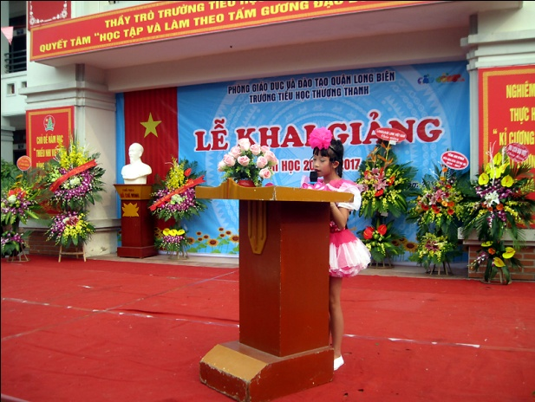
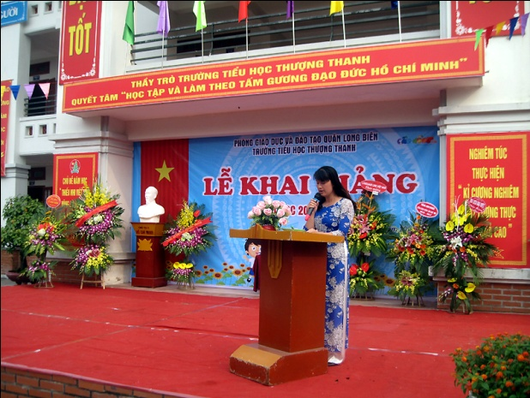
Một năm học mới đã đến, hẳn trong mỗi thầy cô giáo đang dâng trào niềm vui với biết bao cảm xúc. Thay mặt cho giáo viên nhà trường, cô giáo Nguyễn Thị Thu Phương - một cô giáo trẻ, nhiệt tình công tác đã nói lên cảm xúc và hưởng ứng phát động thi đua năm học trước thềm năm học mới. Em Vũ Lê Anh Thư - một học sinh giỏi, một cán bộ Đội xuất sắc thay mặt cho học sinh của Liên đội lên đọc lời hưởng ứng nội dung xây dựng trường học Sáng - Xanh - Sạch - Đẹp – An toàn – Thân thiện.

( Ảnh giáo viên và học sinh nhà trường hứa quyết tâm trước thềm năm học mới.)
Tất cả đều rộn rã những niềm vui. Những bó hoa tươi thắm thể hiện sự quan tâm sâu sắc của các bậc phụ huynh, các ban ngành, các đồng chí lãnh đạo phường, là nguồn động viên to lớn với thầy và trò nhà trường.
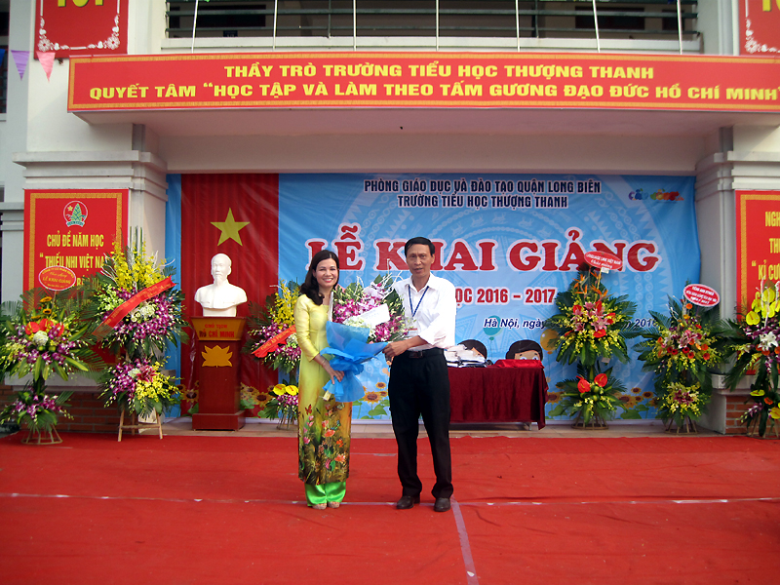

( Ảnh Đồng chí Nguyễn Văn Chiến - Phó BT thường trực
Đảng ủy Phường Thượng Thanh tặng hoa chúc mừng nhà trường)
Được sự quan tâm của các cấp uỷ Đảng, HĐND, UBND quận Long Biên, phường Thượng Thanh, Phòng giáo dục quận, thầy cô trường Tiểu học Thượng Thanh, Ban Cha mẹ học sinh đã kết hợp để tặng quà cho các em học sinh có hoàn cảnh khó khăn biết vượt khó của nhà trường, các em được nhận những món quà có ý nghĩa nhân dịp năm học mới.
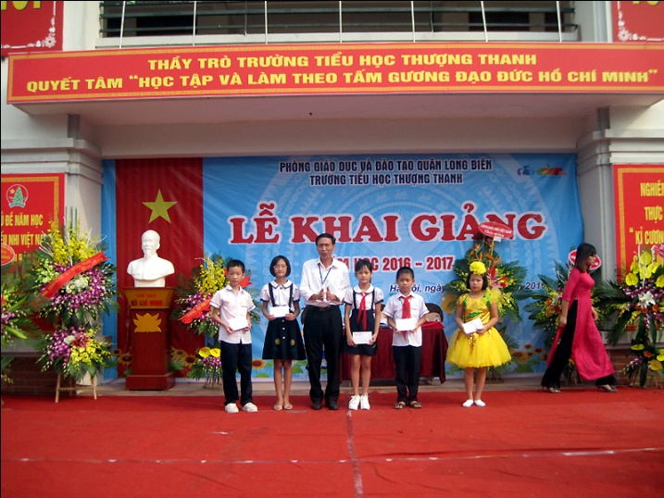
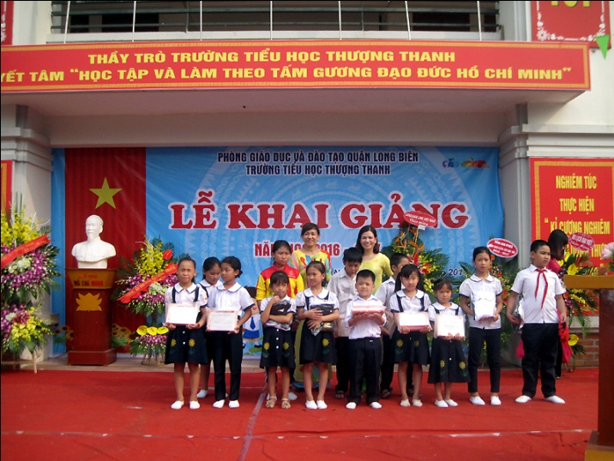

( Ảnh các đồng chí lãnh đạo trao quà cho các em học sinh có hoàn cảnh khó khăn)

Chương trình văn nghệ đặc sắc của nhà trường đã khép lại lễ khai giảng ấm áp và vui tươi đón chào năm học mới - Một năm học hứa hẹn rất nhiều thành công rực rỡ.
( Một số hình ảnh Thầy trò nhà trường hát múa chào đón năm học mới)
